
לסבא / לימור נרקיס
דברים בהלוויה
התלבטתי רבות איך לדבר איתך היום. בהתחלה חשבתי לכתוב לך שיר או משהו פואטי אחר, אבל אז אמרתי לעצמי שבטח שוב אתבלבל בין שתיים לשניים ובין שלוש לשלושה... ואתה כהרגלך תתקן אותי. אחר כך חשבתי להזכיר לך את כל הדברים שאהבנו לעשות יחד כמו לטפס על עצי תות, ולהכין סלט פירות מכותרות הוורדים שבגינה. אבל אז הרגשתי שכל אלה מגמדים את מי שאתה עבורי.
כל מילה כל כך תחומה וצרה ואיננה יכולה להכיל ולו במעט את האהבה שלי אליך.
אחד הדברים שלימדת אותי הוא למצוא תמיד את הרוח והקדוּשה שבחול. נזכרתי באהבה הגדולה
לך לאליהו הנביא, ואז החלטתי לקרוא לך היום משהו שיש בו רוח וּקדוּשה.
מלכים ב פרק ב
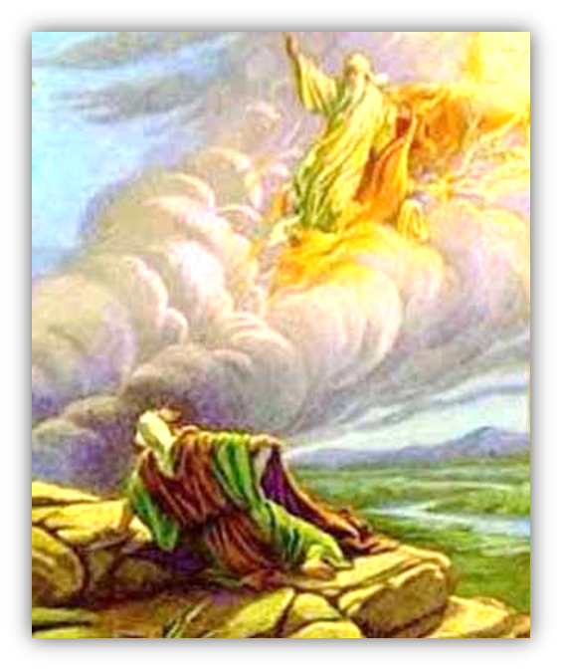
א וַיְהִי, בְּהַעֲלוֹת יְהוָה אֶת-אֵלִיָּהוּ, בַּסְעָרָה, הַשָּׁמָיִם; וַיֵּלֶךְ אֵלִיָּהוּ וֶאֱלִישָׁע, מִן-הַגִּלְגָּל. ב וַיֹּאמֶר אֵלִיָּהוּ אֶל-אֱלִישָׁע שֵׁב-נָא פֹה, כִּי יְהוָה שְׁלָחַנִי עַד-בֵּית-אֵל, וַיֹּאמֶר אֱלִישָׁע, חַי-יְהוָה וְחֵי-נַפְשְׁךָ אִם-אֶעֶזְבֶךָּ; וַיֵּרְדוּ, בֵּית-אֵל. ג וַיֵּצְאוּ בְנֵי-הַנְּבִיאִים אֲשֶׁר-בֵּית-אֵל, אֶל-אֱלִישָׁע, וַיֹּאמְרוּ אֵלָיו, הֲיָדַעְתָּ כִּי הַיּוֹם יְהוָה לֹקֵחַ אֶת-אֲדֹנֶיךָ מֵעַל רֹאשֶׁךָ; וַיֹּאמֶר גַּם-אֲנִי יָדַעְתִּי, הֶחֱשׁוּ. ד וַיֹּאמֶר לוֹ אֵלִיָּהוּ אֱלִישָׁע שֵׁב-נָא פֹה, כִּי יְהוָה שְׁלָחַנִי יְרִיחוֹ, וַיֹּאמֶר, חַי-יְהוָה וְחֵי-נַפְשְׁךָ אִם-אֶעֶזְבֶךָּ; וַיָּבֹאוּ, יְרִיחוֹ. ה וַיִּגְּשׁוּ בְנֵי-הַנְּבִיאִים אֲשֶׁר-בִּירִיחוֹ, אֶל-אֱלִישָׁע, וַיֹּאמְרוּ אֵלָיו, הֲיָדַעְתָּ כִּי הַיּוֹם יְהוָה לֹקֵחַ אֶת-אֲדֹנֶיךָ מֵעַל רֹאשֶׁךָ; וַיֹּאמֶר גַּם-אֲנִי יָדַעְתִּי, הֶחֱשׁוּ. ו וַיֹּאמֶר לוֹ אֵלִיָּהוּ שֵׁב-נָא פֹה, כִּי יְהוָה שְׁלָחַנִי הַיַּרְדֵּנָה, וַיֹּאמֶר, חַי-יְהוָה וְחֵי-נַפְשְׁךָ אִם-אֶעֶזְבֶךָּ; וַיֵּלְכוּ, שְׁנֵיהֶם. ז וַחֲמִשִּׁים אִישׁ מִבְּנֵי הַנְּבִיאִים, הָלְכוּ, וַיַּעַמְדוּ מִנֶּגֶד, מֵרָחוֹק; וּשְׁנֵיהֶם, עָמְדוּ עַל-הַיַּרְדֵּן.
ח וַיִּקַּח אֵלִיָּהוּ אֶת-אַדַּרְתּוֹ וַיִּגְלֹם וַיַּכֶּה אֶת-הַמַּיִם, וַיֵּחָצוּ הֵנָּה וָהֵנָּה; וַיַּעַבְרוּ שְׁנֵיהֶם, בֶּחָרָבָה. ט וַיְהִי כְעָבְרָם, וְאֵלִיָּהוּ אָמַר אֶל-אֱלִישָׁע שְׁאַל מָה אֶעֱשֶׂה-לָּךְ, בְּטֶרֶם, אֶלָּקַח מֵעִמָּךְ; וַיֹּאמֶר אֱלִישָׁע, וִיהִי נָא פִּי-שְׁנַיִם בְּרוּחֲךָ אֵלָי. י וַיֹּאמֶר, הִקְשִׁיתָ לִשְׁאוֹל; אִם-תִּרְאֶה אֹתִי לֻקָּח מֵאִתָּךְ, יְהִי-לְךָ כֵן, וְאִם-אַיִן, לֹא יִהְיֶה. יא וַיְהִי, הֵמָּה הֹלְכִים הָלוֹךְ וְדַבֵּר, וְהִנֵּה רֶכֶב-אֵשׁ וְסוּסֵי אֵשׁ, וַיַּפְרִדוּ בֵּין שְׁנֵיהֶם; וַיַּעַל, אֵלִיָּהוּ, בַּסְעָרָה, הַשָּׁמָיִם. יב וֶאֱלִישָׁע רֹאֶה, וְהוּא מְצַעֵק אָבִי אָבִי רֶכֶב יִשְׂרָאֵל וּפָרָשָׁיו, וְלֹא רָאָהוּ, עוֹד; וַיַּחֲזֵק, בִּבְגָדָיו, וַיִּקְרָעֵם, לִשְׁנַיִם קְרָעִים. יג וַיָּרֶם אֶת-אַדֶּרֶת אֵלִיָּהוּ, אֲשֶׁר נָפְלָה מֵעָלָיו; וַיָּשָׁב וַיַּעֲמֹד, עַל-שְׂפַת הַיַּרְדֵּן. יד וַיִּקַּח אֶת-אַדֶּרֶת אֵלִיָּהוּ אֲשֶׁר-נָפְלָה מֵעָלָיו, וַיַּכֶּה אֶת-הַמַּיִם, וַיֹּאמַר, אַיֵּה יְהוָה אֱלֹהֵי אֵלִיָּהוּ; אַף-הוּא וַיַּכֶּה אֶת-הַמַּיִם, וַיֵּחָצוּ הֵנָּה וָהֵנָּה, וַיַּעֲבֹר, אֱלִישָׁע. טו וַיִּרְאֻהוּ בְנֵי-הַנְּבִיאִים אֲשֶׁר-בִּירִיחוֹ, מִנֶּגֶד, וַיֹּאמְרוּ, נָחָה רוּחַ אֵלִיָּהוּ עַל-אֱלִישָׁע;
סע לך בשמיים על מרכבת האש, רוחך כאן איתי.

